PostgreSQL

sudo -u postgres psql postgres – para acessar o PSQL do postgre(linha de comando do postgre).
\q – sai do PSQL

Alterando senha:
dentro do PSQL
\password postgres – vai pedir a senha e depois pedir para confirmá-la.

Criando um banco de dados no PSQL
CREATE DATABASE nomeDoBanco; - ele cria um banco de dados.

deletando um banco de dados no PSQL
DROP DATABASE test3; - ele deleta o bando de dados.
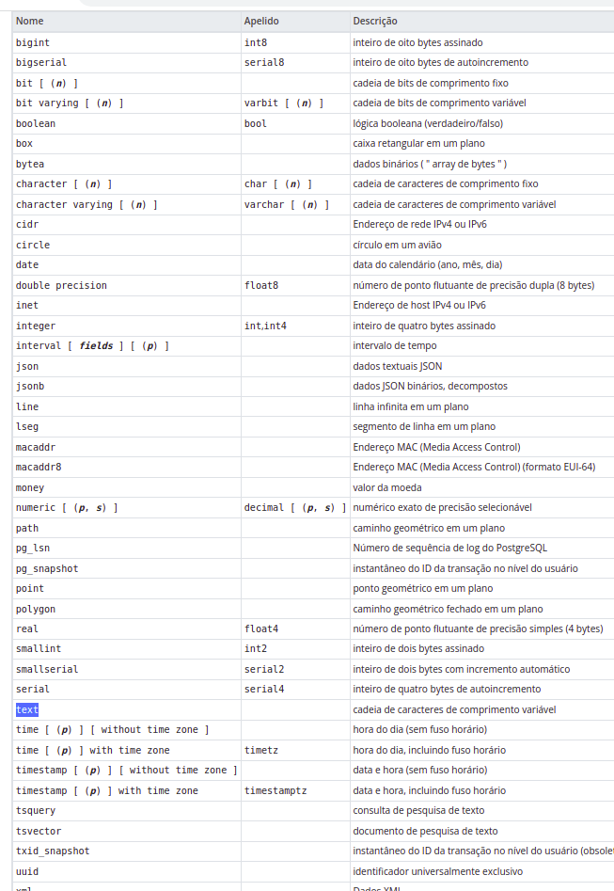
Datatype

são os tipo de dados que é possível armazenar no postgre.
Os principais são:
integer – são números inteiros de -2bilhão a +2b
real – é quando colocamos casas decimais.
serial – é um inteiro de apenas positivos é automaticamente incrementado.
numeric – é definido antecipadamente a precisão da quantidades de casas decimais.
varchar - é quando você determina a quantidade de caracteres de um texto.
char – é quando sabemos exatamanete o tamanho dos caracteres que vamos colocar no campo, EX: CPF, tem 11 caracteres.
text – quando não sabemos a quantidade de caracteres que serão armazenados.
boolean – para um alógica booliano.
date – para data
time – para hora
timestamp – para data e hora.
https://www.postgresql.org/docs/current/datatype.html – docs com os types do postgre

ASPAS ‘siples’ e “duplas”.
No Postgre e em vários outros bancos de dados aspas simples, ou apóstrofe, delimitam strings, textos. Já aspas duplas, ou aspas, delimitam campos, delimitam colunas, existentes ou que estamos criando.
Basicamente aspas duplas utilizamos em ELIAS.

OBS: caso o banco o usosario não tenha acessoa o banco de dados, para permitir que um usuário tenha acesso ao banco entre no banco de dados com o código.
sudo -u postgres psql nomeDoBanco
e dê o cesso a um usuário com o código
GRANT ALL ON DATABASE nomeDoBanco TO nomeDoUsuario;
pesquisar sobre o comando abaixo.
GRANT TEMPORARY, CONNECT ON DATABASE alura TO PUBLIC;
CRIANDO UMA TABELA
https://www.postgresql.org/docs/current/sql-createdatabase.html
https://www.postgresql.org/docs/12/sql-createtable.html

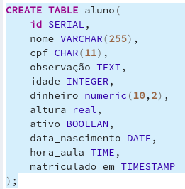
Criando uma tabela com o nome aluno e suas colunas com seu respectivos tipos:

CREATE TEMPORARY TABLE nomeDaTabela () - cria uma tabela temporária, deleta quando desconectada

CREATE TABLE IF NOT EXISTS nomeDaTabela () - cria a tabela SE ela não existir, evita mensagem de erro (não para o código, com erros).

CREATE TABLE academico.aluno (
id SERIAL PRIMARY KEY,
primeiro_nome VARCHAR(255) NOT NULL,
ultimo_nome VARCHAR(255) NOT NULL,
data_nascimento DATE NOT NULL UNIQUE
);
AMARELO - Coluna
LARANJA – Tipo de dado
AZUL – Constraint

Constraint
Principais
sem parâmetro – pode ser nulo e o valor padrão é NULL.
NOT NULL – que o valor não pode ser nulo.
DEFAULT – o valor padrão caso não seja passado um valor(DEFAULT ‘Darlan’, DEFAULT NOW::DATE recebe o dia do hoje).
CHECK (primeiro_nome != ‘’) - checa de o valor passado não é vazio.
PRIMARY KEY – define que não pode ser nulo e deve ser único.
REFERENCES aluno (id) – que o valor adicionado aqui deve conter também na tabela aluno campo id.
ON DELETE CASCADE – que quando deletado deve ser deletado na tabela de ligação.
ON UPDATE CASCADE - que quando atualizado deve ser atualizado na tabela de ligação.
UNIQUE – que o valor não deve ser igual a um valor já adicionado neste campo.

Editando tabela:
DOCs
https://www.postgresql.org/docs/12/sql-altertable.html

quando preciso editar algo em uma tabela sem perder os dados que contem nesta tebela.

ALTER TABLE nomeDaTabela RENAME TO teste; - renomeia uma tabela.
ALTER TABLE nomeDaTabela RENAME coluna1 TO colunaA; -- renomeando a coluna;
ALTER TABLE nomeTabela ADD COLUMN nome VARCHAR(128); - adiciona uma coluna.

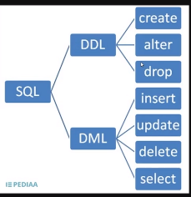
DDL - Esses comandos onde modificamos a estrutura do banco de dados estão dentro de uma categoria chamada DDL, que é data definition language, ou linguagem de definição de dados.
Com esses comandos definimos como vamos modelar nosso banco de dados, o que vai existir no nosso banco de dados.

DML - que é data manipulation language, ou linguagem de manipulação dos dados, inserir, atualizar, remover, buscar dados etc.

INSERIR VALORES NA TABELA:
doc
https://www.postgresql.org/docs/14/sql-insert.html.

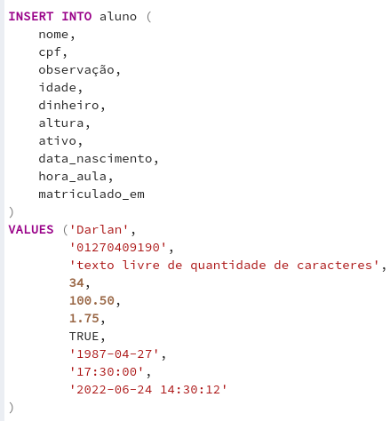
Insert into recebe o nome da tabela (as colunas da tabela)
Values (os valores que serão preenchidos na mesma ordem do INTO)

note que na pagina anterior onde foi criado a tabela tem a coluna ID que não é referenciada aqui, ela não foi referenciada pois a coluna ID é com o valor SERIAL que é incrementada automaticamente

OBS: caso eu não adicione todos os valores que possui na colunas da tabela os valores serão NULL.

Inserindo valor na tabela com o resultado de uma query
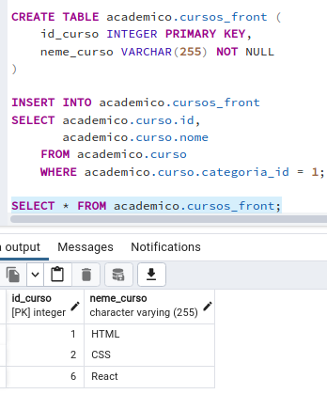
Criando a tabela
Note que a tabela recebe primeiro numero Inteiro, segundo uma String

Na inserção
foi feita uma query que o resultado foi uma tabela com
um numero inteiro seguido de uma string
formato aceito para a inserção na tabela.

Busca na tabela inserida

resultado dos dados

INSERINDO DADOS NA TABELA ATRAVÉS DE UM ARQUIVO:
Fig 1 Fig 2 Fig 3
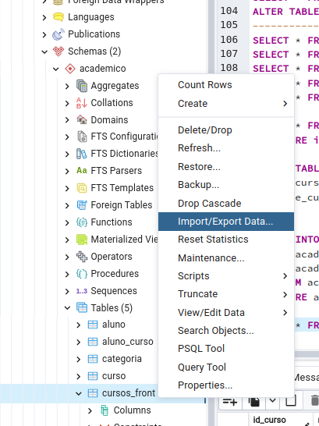
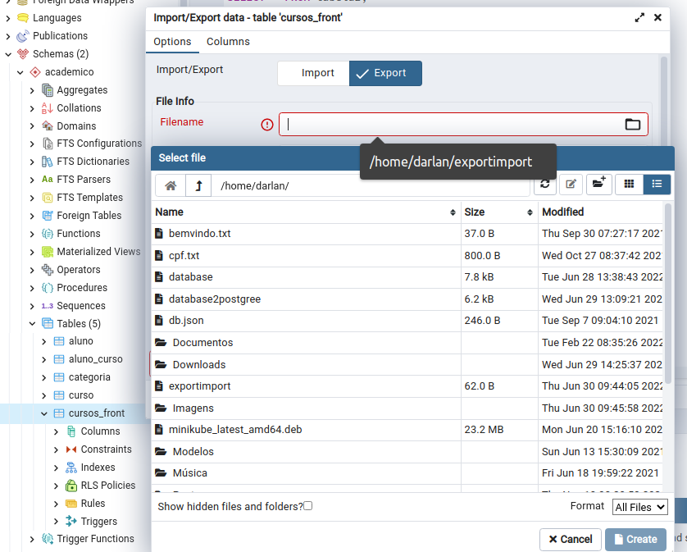
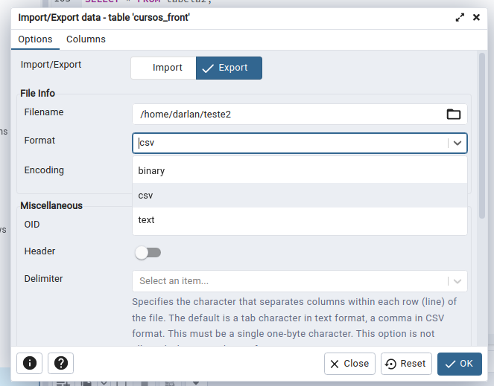

Fig 4 Fig 5 Fig 6
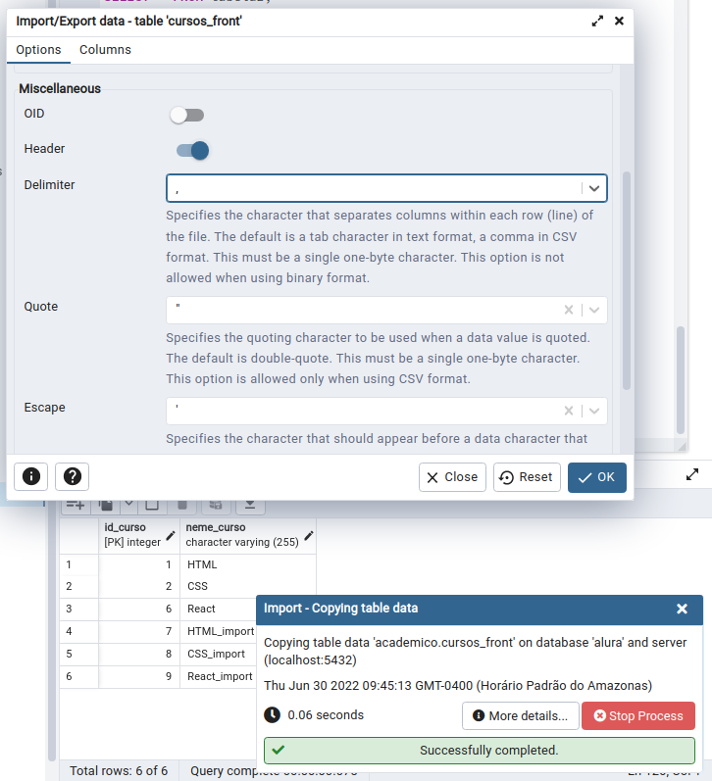
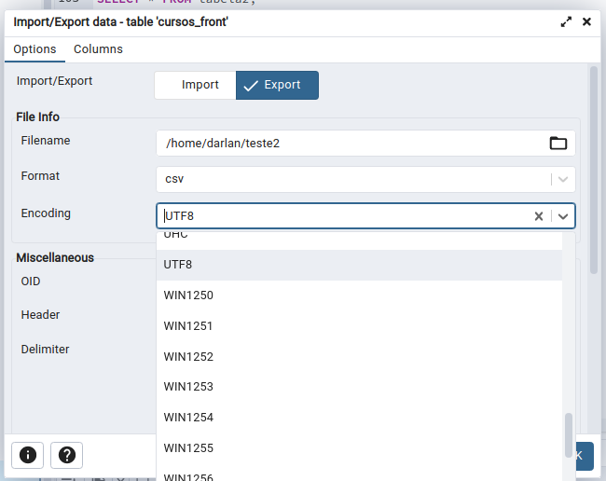
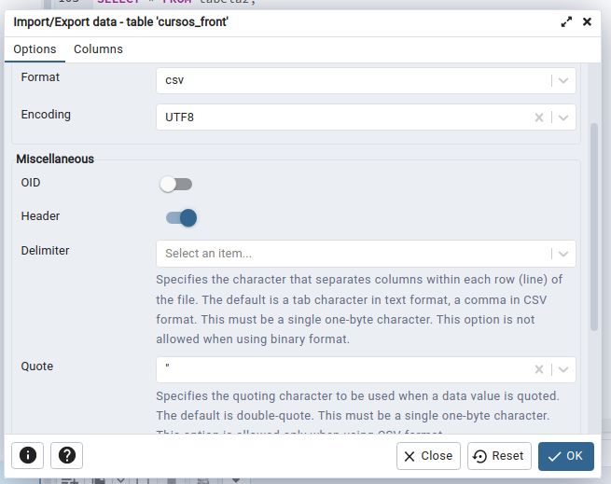

Fig 1 – clique com o botão direito na tabela que deseja exportar os arquivos.

Fig 2 – escolha o local que onde quer que os arquivos fiquem salvos e escreva o nome do arquivo

Fig 3 – escolha o formato. (csv, binari, text)

Fig 4 – escolha o encoding, geralmente UTF8

Fig 5 – se tem headher (ou seja a primeira linha do arquivo é o nome dos campos)

Fig 6 – os detalhes de como quer que o arquivo seja exportado ( separação dos valores (padrão é virgula), quote(aspas), caracteres de escape).

OBS: para fazer um import de um arquivo o processo é bem semelhante, cuidado na hora das configurações pois antes de importar deverá ver o arquivo para fazer as especificações de importação (tipo se tem header, caractere de reparação, etc.).

Deletar valor da tabela
DELETE FROM tabela
WHERE nome = 'darlan2'

Criar tabela com chave primária:
serve para criar campos da tabela com valores únicos

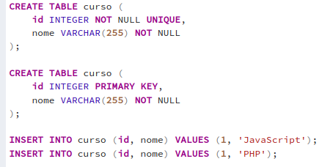
- na criação da tabela foi especificado que o campo ID, não pose ser nulo e deve ser único.

- aqui corresponde a mesma criação do inicio da figura, mas com uma sintaxe mais enxuta.

- a segunda inserção não será aceita pois o id é igual ao da primeira inserção.

ATUALIZANDO UM VALOR NA TABELA
doc
https://www.postgresql.org/docs/14/sql-update.html

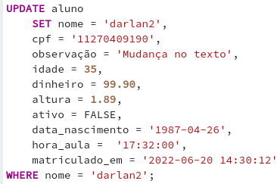
para atualizar um dado:
UPDATE nomeDaTabela
SET todosOsCampsQueDesejaMudar = ‘novoValor’,
WHERE campo = ‘queTemEsteValor’

update recebe o nome da tabela, set recebe todos as colunas e os novos valores e o where recebe o campo de filtro(todas as linhas que satisfazerem a busca elo campo selecionado)
OBS: caso o where satisfaça mais de uma linha(match), será atualizada nos lugares que a pesquisa der MATCH.
OBS2: caso não altere todas as colunas da linha as colunas que não forem estipulada o novo valor permanecerão com os mesmos valores.

Atualizando os valores de uma tabela com valores que esteja em outra tabela
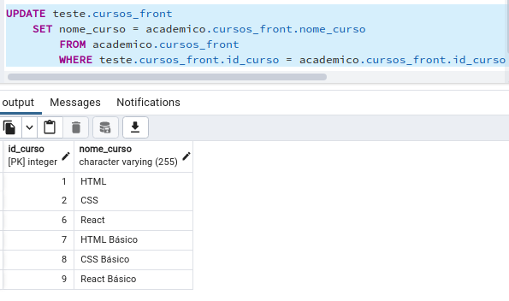
UPDATE
atualiza do schema teste a tabela cursos_front

SET
seta no campo nome_curso desta tabela os valores do esquema acabemico tabela cursos_front campo nome_curso
FRONT
vindos do esquema academicos tabela cursos_front
WHERE
onde do esquema teste tabela cursos_front e campo curso_id seja igual a do esquema academico tabela cursos_front e campo curso_id.

Esta um pouco confuso pelos nomes serem iguai mas com nomes de campos diferentes funcionam também.
Exemplo com nomes diferentes
Assim como é possível fazer INSERT ou UPDATE a partir de um SELECT também podemos realizar junções para filtrar o que queremos excluir de nossas tabelas, mas a sintaxe é um pouco diferente.
Por exemplo, para excluir todos os cursos da categoria com nome “Teste”, podemos fazer:
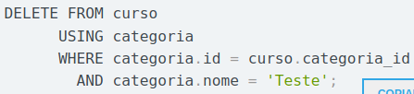

CUIDADO sempre faça uma busca (incluindo as duas tabelas JOIN) para visualizar se o que você está atualizando/deletando é o esperado.
Criar tabela com chave estrangeira:
serve para criar um vinculo entre tabelas, ela especifica que o valor de uma tabela corresponde ao valor de uma outra tabela.
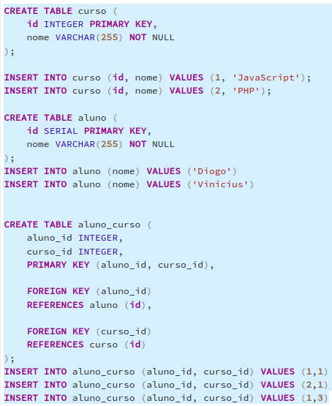
- criou a tabela curso

- inseriu 2 dados na tabela curso id=1 nome=JavaScript
curso id=2 nome=PHP

- crou a tabela aluno

- DELETE FROM aluno
WHERE nome = 'darlan2'seriu 2 dados na tabela aluno id=1 nome=JavaScript
aluno id=2 nome=PHP

- criou a tabela aluno_curso com chave primaria(os dois valores adicionados não pose se repetir na mesma ordem)
UNIQUE(aluno_id, curso_Id) – também serve para não repetir a mesma ordem
- aqui fala que nesta tabela o aluno_id se referencia a algum id da tabela aluno.
- aqui fala que nesta tabela o curso_id se referencia a algum id da tabela curso.

- (1,1) foi inserido pois existe (id=1 na tabela aluno, e id=1 na tabela curso)
- (1,2) foi inserido pois existe (id=2 na tabela aluno, e id=1 na tabela curso)
- (1,3) NÃO foi inserido pois (id=1 na tabela aluno tem, e id=3 na tabela curso não tem)
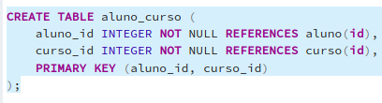

- Outra sintaxe na criação de uma tabela com chave estrangeira.
Sem o uso do foreign key.

DELETE CASCADE

Restrição de chave estrangeira – como não definimos as nossa restrições e nossas tabelas estão relacionadas quando tentamos excluir ou alterar algum campo de uma das tabelas o comportamento padrão dela é fazer uma restrição e não deixa eu excluir/alterar a tabela (por conta do campo que une as tabelar deixará de existir um uma delas).
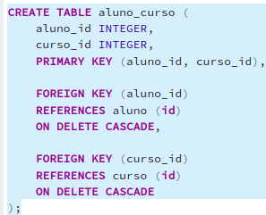
Para criar o vinculo de delete, onde se eu deletar em uma tabela nas outras tabelas ligadas (por chave estrangeira) também são deletados, basta adicionar o ON DELETE CASCADE na criação da tabela, na parte de configuração das chaves estrangeiras.

UPDATE CASCADE
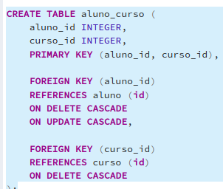
semelhante ao delete para atualizar o campo compartilhado com outras tabelas é preciso adicionar ON UPDATE CASCADE na criação da tabela, na parte de configuração das chaves estrangeiras.

BUSCAR UMA TABELA
buscando a tabela inteira
SELECT * FROM nomeDaTalela; - retorna a tabela inteira.

Buscando apenas colunas especificas(nome, idade).
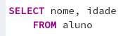
SELECT nome, idade
FROM nomeDaTabela
- Retorna a tabela com todos os nomes e idades.

Buscando apenas colunas especificas(nome, idade) com o titulo da coluna personalizado.
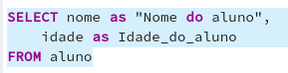
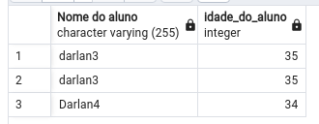

OBS: para poder escrever com espaços é preciso estar entre aspas

BUSCANDO LINHAS DA TABELA
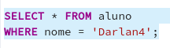
- busca da tabela aluno todas as linhas o que na coluna nome tem como valor = Darlan4

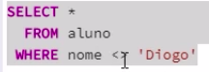

- busca da tabela aluno todos as linhas que na coluna nome seja diferente <> de Diogo. (!= também funciona)

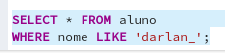
- busca da tabela aluno todos as linhas que na coluna nome seja igual a darlan(com qualquer letra no lugar do _), o _ serve para qualquer caractere.
OBS: WHERE nome LIKE ‘_i_go’; traria Diego, Diogo, diego...

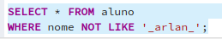
- busca da tabela aluno todos as linhas que na coluna nome seja diferente a _arlan_(com qualquer letra no lugar do _).

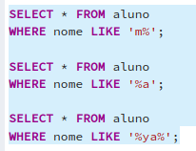
busca as linha que na coluna nome inicia com m.

busca as linha que na coluna nome termina com a.

busca as linha que na coluna nome contém com ya.

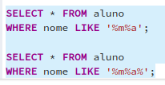
busca as linha que na coluna nome contém com m e termina com a.

busca as linha que na coluna nome contém com m qualquer outra coisa e a.

Selecionando um campo que é nulo:
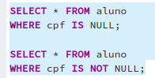
busca as linha que na coluna cpf é nulo NULL.

busca as linha que na coluna cpf não é nulo NULL.

Selecionando por campos que contém inteiros(integer), numéricos(numeric), real(real), data(date), hora(time), data e hora(timestamp).
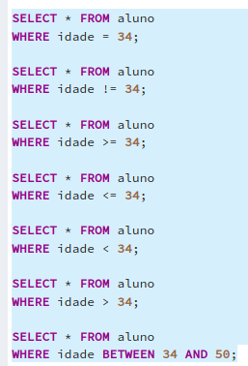
- Igual a 34
-diferente de 34

- maior ou igual

- menor e igual

- menor

- maior

- entre 34 e 50.

Selecionando por campos que contém booliano:
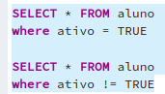
- campo ativo igual a true.

- campo ativo diferente de true.

Buscando campos como operadores OR e AND.
As buscas com o o operador AND retorna somente se for satisfeita as 2 condições.

Já as buscas com operador OR retorna se qualquer condições seja atendidas.

AND
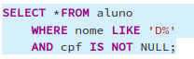
Busca os campo nome que inicia com D e campo cpf não é nulo.

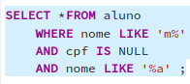
Busca os campos em que o nome comece com m e termine com a, e cpf é nulo.

OR
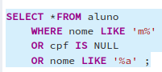
retorna todos do campo nome que começa com a letra m, todos que termina com a letra a e todos que no campo cpf seja NULL.

IN
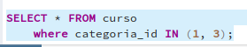
- seleciona os campos onde possui categoria_id = 1 e 3.

OBS: não posso usar uma função de agrupamento dentro de um WHERE. Para isso use o HAVING
EX: WHERE COUNT(aluno.id) = 0, use o HAVING COUNT(aluno.id) = 0,
Busca com relacionamentos:

na figura a baixo temos uma consulta a 3 tabelas , (tabela aluno_curso: anulo_id, curso_id), (tabela aluno: id, nome), (tabela aluno: id, nome), separado por cores.
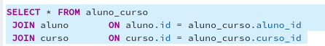

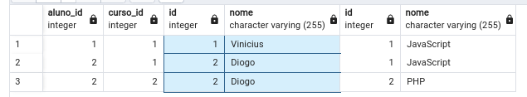
- Resultado da consulta relaciona com as 3 tabelas uma ao lado da outra

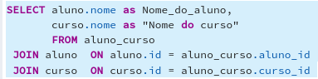
- aqui foi feito uma consulta relacional onde foi requisitado apenas 2 colunas(na tabela aluno → a coluna nome, na tabela curso a coluna nome).
Na consulta (onde na tabela aluno o id seja igual ao aluno_id da tabela aluno_curso, e na tabela curso o id seja igual ao curso_id da tabela aluno_curso ) junta das 3 tabelas o resultado seria somente as colunas/campo requisitadas acima.

Busca com relacionamentos porém com prioridades:
serve para quando é feita um abusca baseada em prioridades, no exemplo acima a busca não retornava caso algum campo da tabela fosse null.
EX: se eu tivesse um aluno que não estivesse matriculado em um matéria ele não retornava o nome deste aluno, somente os alunos com o nome preenchido e matriculado em algum curso.

Para dar prioridade e trazer o nome do aluno mesmo que ele não esteja matriculado basta dar enfase em uma das tabelas.
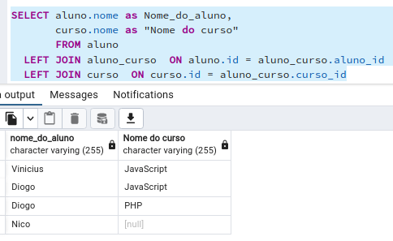
- Note que mesmo sem o aluno nico não estar matriculado em um curso o resultado trouxe o nome NICO pois , foi dado ênfase na tabela que contem nome, não importando se na tabela curso estivesse null.

O LEFT foi o responsável por este ênfase, ele deu ênfase a tabela que originou a query, ou serja a tabela aluno.

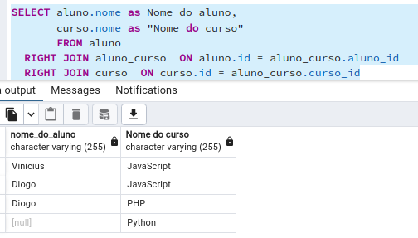

- Note que mesmo sem um aluno nico não estar matriculado no curso python o resultado trouxe o nome PYTHON pois , foi dado ênfase na tabela que contém curso, não importando se na tabela aluno estivesse null.

O RIGHT foi o responsável por este ênfase, ele deu ênfase a tabela que originou a query, ou serja a tabela CURSO.

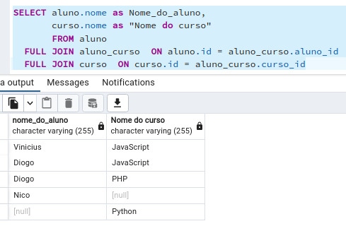

- não importa onde esta o dado, do lado direito ou lado esquerdo,
é feira uma consulta completa.

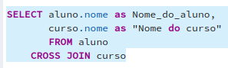
- quando queremos que todos os dados da tabela A serja relacionado com todos os dados da tabela B , (todos os alunos matriculados em todos os cursos)

BUSCA ORDENADA

Fazendo uma query com resultados ordenados.
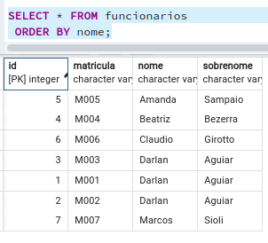
- ORDER BY nome – faz uma consulta e organiza a tabela alfabeticamente de a cordo com o campo nome.

ORDER BY nome DESC – o DESC faz uma consulta decrescente de acordo com o campo nome, o DESC serve para qualquer campo, se não adicionado o padrão é ASC (ascendente, crescente, alfabético).

ORDER BY 4 – Faz uma consulta alfabética de acordo com o campo 4 (quarto campo) que no caso da tabela é o campo sobrenome, pose usar o DESC também.
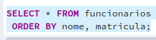
- ORDER BY nome, matricula – retorna ordenado por nome e caso há igualdade de nome o desempate é o campo matricula.(ORDER BY 3, 2- faria a mesma consulta, pela posição dos campos)
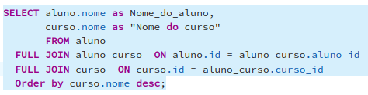
- aqui como é uma junção de tabelas, foi ordenado pela tabela curso campo nome de forma decrescente.

LIMITANDO CONSULTAS

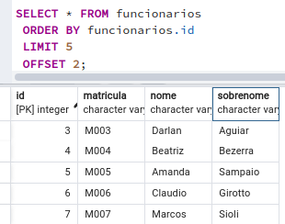
- ORDER BY funcioanarios.id – faz uma busca ordenada pelo id.

- LIMIT 5 – Limita os resultados em 5.

- OFFSET 2; - Pula os 2 primeiros resultados e inicia a partir 3 item que deu o match.

FUNÇÕES DE AGREGAÇÃO:

principais:
-- COUNT – retorna a quantidade de registros.
-- SUM – retorna a soma dos registros.
-- MAX - retorna o maior valor dos registros.
-- MIN – retorna o menor valor dos registros.
-- AVG - retorna a média dos registros.

A figura abaixo é uma tabela com 7 posições e id sequenciais de 1 a 7
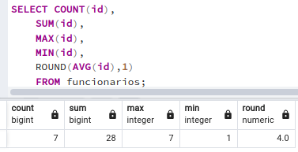

- ROUND() -é o arredondamento pois o resultado veio com muitos 0, estão a primeira argumento ,é o dado que quer arredondar e o segundo argumento é quantidade de casa após a virgula você quer.

AGRUPANDO CONSULTAS
distinct
não mostrar resultados repetidos
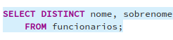
- DISTINCT – traz os resultados referido da consulta, mas caso os nome e sobrenome sejam idênticos em outras linhas ele só apresenta o resultado 1 vez.
Só funciona quando eu não estou usando função de agregação.

GROUP BY

funciona quando eu quero fazer uma consulta e vou utilizar uma função de agregação.

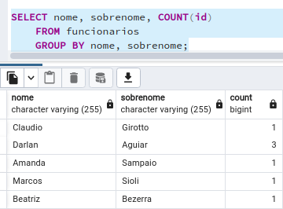
- GROUP BY – teve o mesmo efeito do DISTINCT , ele não trouxe os resultados repetidos(nome,sobrenome) (no caso havia 3 Darlan Aguiar), mas como eu usei um COUNT() ele contou e mostrou a quantidade de Darlan Aguiar existente na resposta

-quantidade de Darlan Aguiar.

GROUP BY também pode receber a posição dos campos (GROUP BY 1,2- se referencia a os campos nome, sobrenome da tabela)
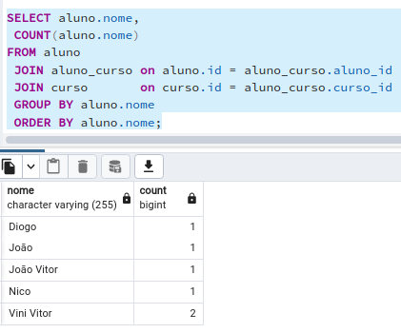

- o mesmo exemplo acima mas com uma consulta relacionada.
A tabela mostra o nome do aluno e a quantidade der cursos que ele está matriculado.

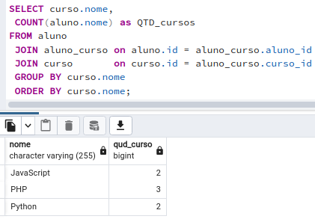

nesta busca mostra a quantidade de alunos em cada curso.

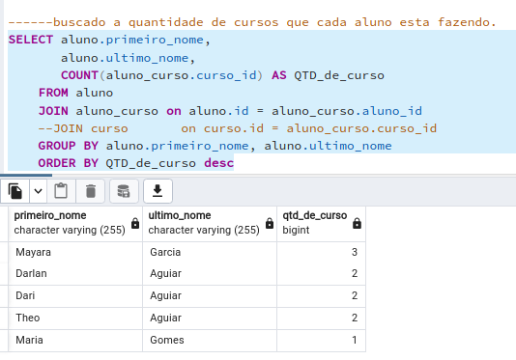

- a busca que traz a lista de alunos e a quantidades de cursos matriculados com a eliminação de uma JOIN tabela. Pois já estou fazendo a contagem de ID dos cursos na tabela aluno_cursos.

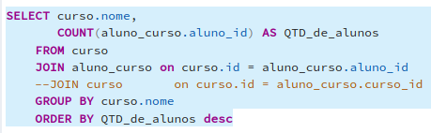
Mesmo esquema acima mas a consulta trouxe a tabela com a quantidade de alunos matriculados em cada curso.

Filtrando consultas agrupadas com função de agregação.
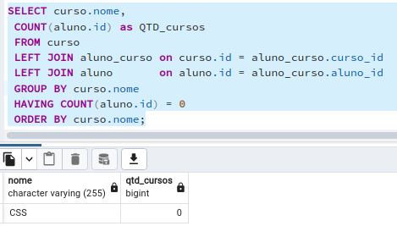

Usar o having quando em um filtro precisar passar uma função de agregação.
- neste caso aqui foi filtrado onde os cursos o contador de alunos.id seja igual a 0. (não renha alunos matriculados me um curso)

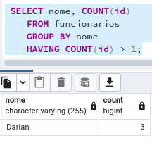

- filtrado o campo nome e campo contador, da tabela funcionários,
GROUP BY nome não vai trazer os nomes repetidos e
HAVING COUNT(id) vai me trazer os nomes que contem mais de um id (neste caso 3, pois teve 3 nomes Darlan)

CONSULTAS ANINHADAS:
subquery
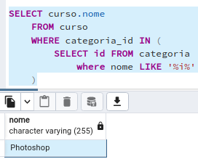
É o tipo de consulta onde dentro do parâmetro in irá trazer o resultado para servir como parâmetro para outra consulta.

No caso ao lado foi buscado o nome dos cursos da tabela curso onde a categoria_id teria que ser igual a um numeral, para buscar este numeral dentro do IN foi feito uma busca pelo ID da tabela categoria onde na coluna nome contenha a letra i , foi foi encontrado a categoria Design e retornou o seu ID para a execução da query onde para a categoria Design encontrou o curso photoshop.

Ou seja, foi utilizado uma query para servir como dados para outra query
OBS: dentro do IN() era esperado um numeral então a busca dentro do IN deve retornar um numeral ou uma lista da numeral, quando o esperado for String buscar por String

utilizando subquery de uma tabela
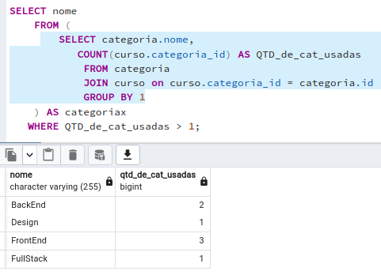
Note a parte selecionada (SELECT dentro do FROM) que traz uma tabela de categorias e quantos cursos cada categoria possui.

Perceba que a resposta é uma tabela, então esta tabela foi usada como base para uma nova consulta.

Na maioria das vezes é possível resolver adicionado WHERE ou um HAVING
neste caso se no SELECT dentro do FROM eu adicionasse HAVING COUNT(curso.categoria_id) > 1 traria o mesmo resultado da busca na query inteira.

DELETE CASCADE

Restrição de chave estrangeiras – como não definimos as nossa restrições e nossas tabelas estão relacionadas quando tentamos excluir ou alterar algum campo de uma das tabelas o comportamento padrão dela é fazer uma restrição e não deixa eu excluir/alterar a tabela (por conta do campo que une as tabelar deixará de existir um uma delas).
Para criar o vinculo de delete, onde se eu deletar em uma tabela nas outras tabelas ligadas (por chave estrangeira) também são deletados, basta adicionar o ON DELETE CASCADE na criação da tabela, na parte de configuração das chaves estrangeiras.

FUNÇÕES

Tudo que vimos até o momento, ou seja, SELECT , DISTICT , JOIN , WHERE , GROUP BY , entre outras, são cláusulas do SQL, por isso funcionariam em qualquer banco de dados relacional que utilize SQL. Isso significa que tudo que estudamos até o momento é generalizado.

Agora as funções são as principais partes que diferenciam um banco de dados de outro, por exemplo, as funções para manipular números e datas mudam bastante entre os bancos de dados. Então veremos algumas funções específicas do PostgreSQL.

Manipulando strings
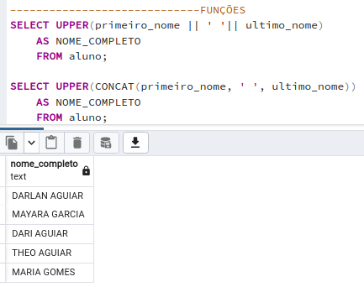
- O | | serve de concatenação de strings, o UPPER deixa as letras em maiúsculo.

- aqui traz o mesmo resultado com uma sintaxe do CONCAT() e removendo os | |.

DOC das funções para strings.
https://www.postgresql.org/docs/12/functions-string.html

outro exemplo

Manipulando datas
DOCs
https://www.postgresql.org/docs/12/functions-datetime.html
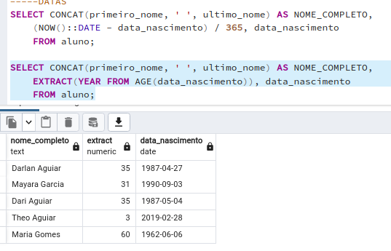
- extraindo a idade de modo manual.

- extraindo a idade com função especifica.

Manipulando números
DOCs
https://www.postgresql.org/docs/12/functions-math.html

Funções Operadores
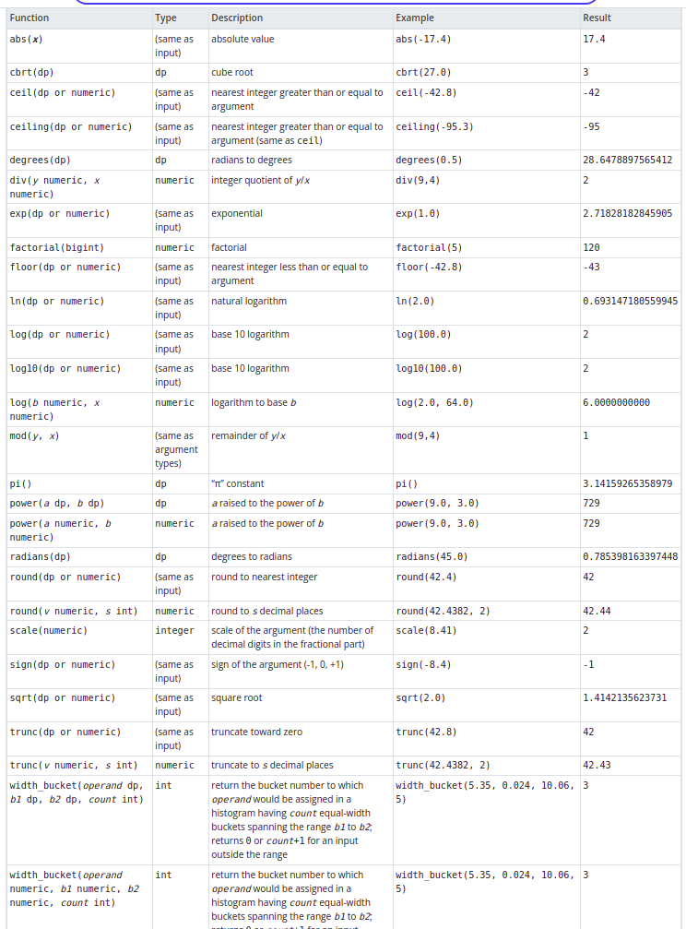
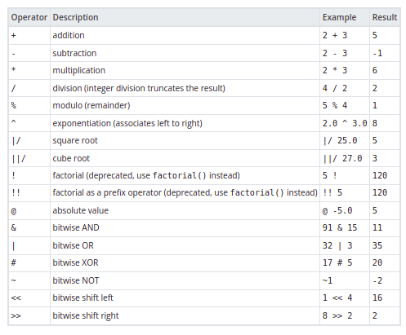

Exemplos:
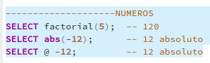

Conversão de tipos:
DOCs
https://www.postgresql.org/docs/12/functions-formatting.html

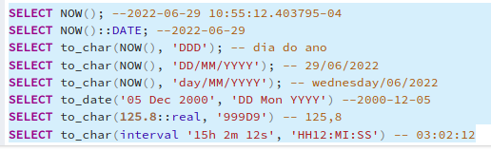

serve para a conversão de tipos

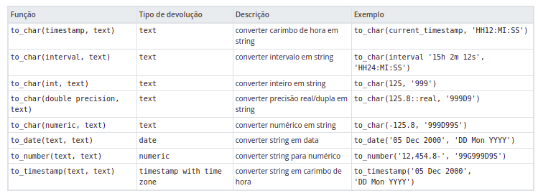

CRIAR UMA VIEW
doc
https://www.postgresql.org/docs/14/sql-createview.html
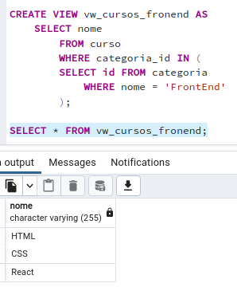
Para criar uma view basta antes do SELECT de uma query adicionar
CREATE VIEW vw_nome_da_view AS aquiVaiAQuery
note que antes do nome adicionamos um vw isso faz parte de boas práticas com VIEWs.

Após criada uma view ela pode ser usada como uma tabela padrão, e fazer query nela com WHERE e tudo mais

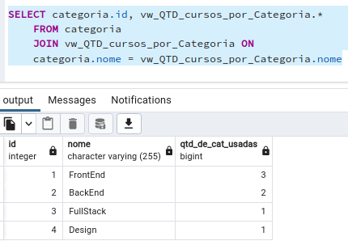

- uma utilização de view com JOIN para provar que uma view pode ser usada normalmente igual a uma tabela.

TRANSAÇÕES
https://www.postgresql.org/docs/current/tutorial-transactions.html

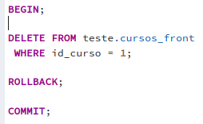
É um aforma de criar um aponto de restauração caso eu faça algo de errado, indicado caso queira fazer um teste.

- inicia o ponto de restauração, marca como estão os arquivos antes de uma mudança
- executando a mudança (no caso uma remoção)

- voltando atrás, caso a mudança que eu executei esteja erra ele desfaz o e volta como estava no momento do BEGIN.
- confirma a mudança.

SEQUENCES

https://www.postgresql.org/docs/12/sql-createsequence.html
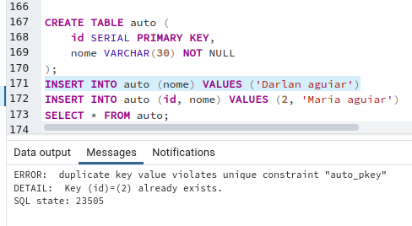
Quando estou utilizando o SERIAL uma SEQUENCE automaticamente é criada, ela por padrão começa com 1 e se incrementa de 1 em 1 , se por acaso eu adicionar uma ID que estava usando uma sequence automática eu posso quebras esta sequencia e gerar um erro e parar o meu código.

Ou seja quando um determinado campo estiver usando uma sequence não se deve adicionar manualmente este um valor como foi feito no exemplo au lado no segundo INSERT.

Para criar uma sequence personalizada:

para criar uma sequence basta usr o comando
CREATE SEQUENCE minha_sequence;

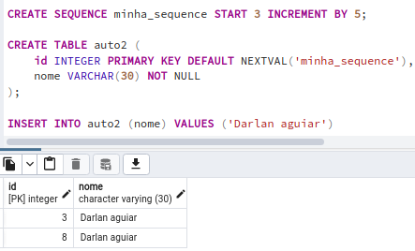
-criando uma sequence que começa com num 3 e o incremento é de 5 em 5.
- utilizando o DEFAULT para indicar que neste numero inteiro eu vou utilizar sempre o próximo numero de uma sequence, pois se eu utilizar o CURRVAL(‘minha_sequence’) ele sempre usará o valor atual da sequence e a sequence não caminhará para o próximo numero.

CREATE TYPE

CREATE TYPE registra um novo tipo de dados para uso no banco de dados atual. O usuário que define um tipo torna-se seu proprietário.

https://www.postgresql.org/docs/14/sql-createtype.html

type ENUM

criando uma lista de ARRAY de valores permitidos neste no campo classificação de modo manual
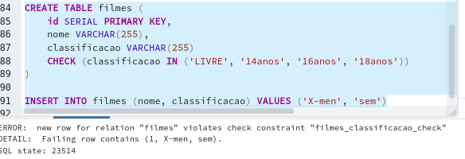
- o CHECK é responsável por criar uma verificação se o valor que está sendo adicionado seja igual a um dos valores do IN.

Fazendo o mesmo trabalho com o TYPE ENUM
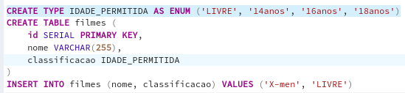
- criando o TYPE

-Criando a tabela
- informando que vou usar o TYPE IDADE _PERMITIDA

NOVO ESTUDO
EXTENSÃO do SQL

Funções utilizando SQL
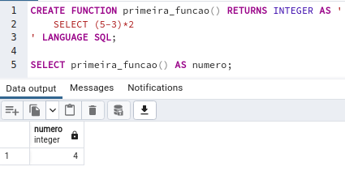
A estrutura para criarmos uma função em SQL é CREATE FUNCTION o nome da função, o que ela retorna para nós, o que ela traz para nós de valor, AS e o corpo da função, exatamente o que vai ser executado quando eu chamar essa função. Depois defino a linguagem, que no nosso caso é SQL.

[05:00] E para chamar essa função, para utilizar essa função, utilizo o select. O select vai buscar o valor dessa função. E qual o valor dessa função? O que ela me retorna.

Funções com parâmetros

Para remover uma função use o tradicional DROP FUNCTION nomeDaFunção:
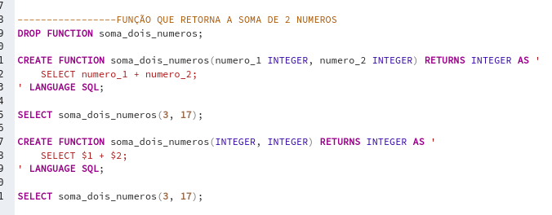
para informar que a função ir;a receber parâmetros basta adicionar os parâmetros dentro dos parênteses seguido do tipo do parâmetro

na chamada é só adicionar os valores na mesma sequencia.

Função sem informar os parâmetros na parte interna da função é preciso adicionar o dólar $ e o numero da posição do parâmetro.

Função com retorno:

funções com retor por obrigação a ultima linha de dentro da função deve ser algo que retorna um valor EX:SELECT
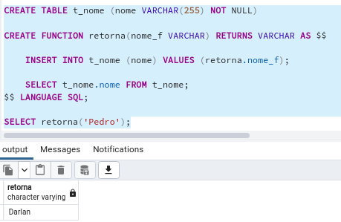
nesta função ela insere um dado no banco de dados t_nome (a primeira linha da figura mostra a criação deste banco de dados) .
Observe que a ultima linha interna da função tem um select para este banco de dados (por mais que este select retorna mais de uma nome em sua coluna o return será apenas do primeiro nome desta lista. )
SELECT chamando a função:
Se nós retornarmos um ENUM, um registro de uma tabela ou qualquer outro tipo composto de dados, podemos acessar o retorno de nossa função como se fosse uma tabela (após o FROM).

função que não retorna nada:
função que pode conter mudanças

é uma função sem retorno que no RETURNS void é indicação que esta função não retorna nada
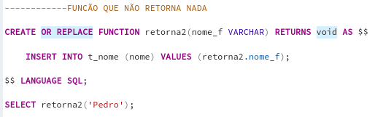
o OR REPLACE – ao criar uma função, dizermos que queremos substituí-la caso ela já exista.
Indica que quando executada esta função novamente ela é basicamente recriada, mas somente o seu conteúdo interno, ou seja ela não aceita mudanças de parâmetros e nem de retorno, porém mudanças interna ela aceita.

Parâmetros compostos

vamos passar como parâmetro para a função dobro_do_salario2 uma linha inteira de uma tabela instrutor ou seja um conjunto de composto

ao fazer uma query com SELECT eu posso passa nesta query uma chamada de função;

note que vamos passar a tabela instrutor como parâmetro.
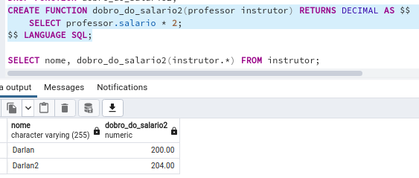
- aqui será passado para o parâmetro uma linha da consulta ou seja.

Neste select a chamada da função dobro_do_salario vai passar como argumento apenas uma linha de cada vez da tabela instrutor, nesta linha contem todos os campos inclusive um com o nome de salário então a minha função consegue extrair e multiplicar este valor por 2, e retornar este valor.
Nossa função agora recebe um registro da tabela instrutor.
Nós fizemos com que o PostgreSQL passasse todos os valores para a função através da sintaxe instrutor.*, mas se eu fizesse simplesmente instrutor, sem o .*, também funcionaria.

Retorno composto;

minha função pode retornar mais de um resultado
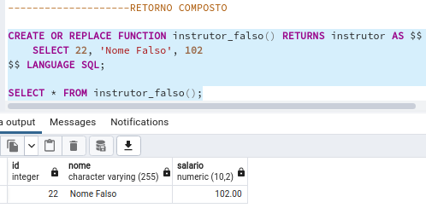
note que o que esta função faz é apenas retornar estes 3 valores como ela retorna um tipo instrutor que é uma tabela que tem estes 3 valores nesta mesma esquecia o retorno é valido.
Note também que eu posso chamar esta função como se fosse uma consulta a uma tabela (já que ela retorna uma tabela), e com isso eu ganho todos os poderes de uma query em uma tabela (posso acessar valores separados , fazer JOIN ...)
Se o retorno for um tipo simples como inteiro, decimal, texto, etc, nós podemos acessar o retorno da função exatamente como acessaríamos um campo (logo após o SELECT)

Retorno de conjuntos:

é quando o retorno contem um conjunto de resultado EX: varias linhas de uma tabela
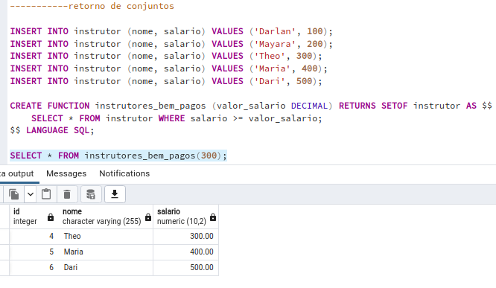
o SETOF é o responsável por informar que meu retorno será um conjunto de valores (no caso ao lado varias linhas do tipo da tabela intrutor).

Em vez do SETOF instrutor poderia ser:
TABLE (id INTEGER, nome VARCHAR, salario DECIMAL).
Ou

parâmetro de saída:

outras formas de informar os parâmetros de saida.
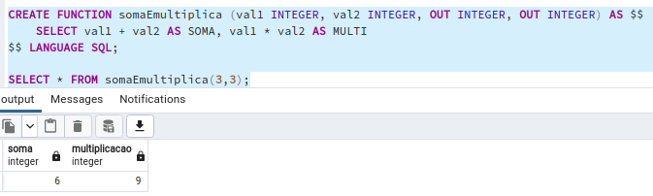
Informando junto com os parâmetros de entrada usando uma sintase de OUT tipoDeSaida.

Neste caso são 2 saidas.

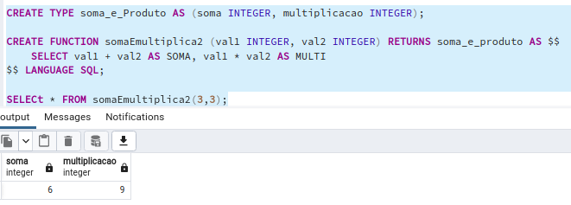
Ou com a criação do TYPE antes onde se define o TYPE de saida e informa o nome deste TYPE no RETURNS da função.

PLpgSQL
https://www.postgresql.org/docs/12/plpgsql.html

Uma linguagem procedural, não somente essa PLPGSQL, é uma linguagem de programação, ou seja, ela tem todas aquelas estruturas de decisão, de controle, estruturas de repetição, consegue me entregar ferramentas de lógica de programação, e ela é formada por procedimentos, como por exemplo uma função do Postgre.
para fazer o uso da PL basta no fim da criação de uma função informar que a LANGUAGE será plpgsql Como na figura abaixo.
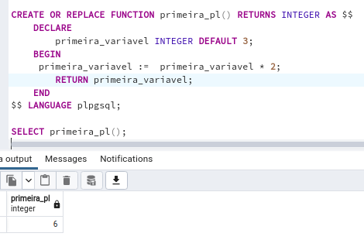
criando Variáveis:
a PL precisa estar em um bloco, para informar o inicio do bloco é com o BEGIN e o final é END.
a inicialização da variável deve estar fora deste bloco depois do comando DECLARE, ela deve ter o tipo informado e o valor inicial que fica após o DEFAULT.

De dentro do bloco eu posso alterar o valor desta variável com com a sintaxe de declaração nomeDaVariável := novoValor.

Vimos que há 3 formas de definir o valor padrão de uma variável ao declará-la: DEFAULT, :=, = .

escopo de bloco de um avariável
uma variável declarada tem valor dentro do seu bloco ou sub-blocos que estejam dentro deste bloco, já uma variável criada dentro de um bloco filho o bloco pai não tem acessoa esta variável.

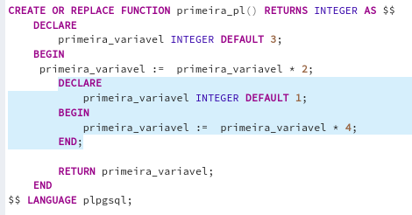
Caso crie uma nova variável em um abloco filho com um mesmo nome de uma variável que está no bloco pai o que vai acontecer é a criação de uma nova variável (um novo espaço de memória e não uma reatribuição de valor), e esta variável se extinguirá assim que sair do código do bloco do filho.

Um bloco filho pode reatribuir e acessar valores de variáveis de bloco pai (ao contrario isso não é possivel).

FOUND
https://www.postgresql.org/docs/current/plpgsql-statements.html#PLPGSQL-STATEMENTS-DIAGNOSTICS

Uma variável que informa se houve algum resultado produzido pela última query executada.
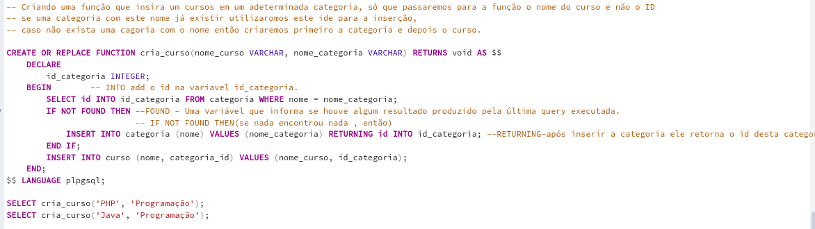

Retornos com PL
https://www.postgresql.org/docs/current/plpgsql-control-structures.html#PLPGSQL-STATEMENTS-RETURNING

sempre que fizer um retorno eu preciso de alguma forma informar no return o tipo de dado que estou retornado.
No primeiro exemplo abaixo foi retornado uma ROW e seu tipo informado com com a conversão de dados :: para o tipo instrutor.
No segundo foi retornado uma avariável e esta variável em sua declaração já possuía um tipo, que é o tipo instrutor.
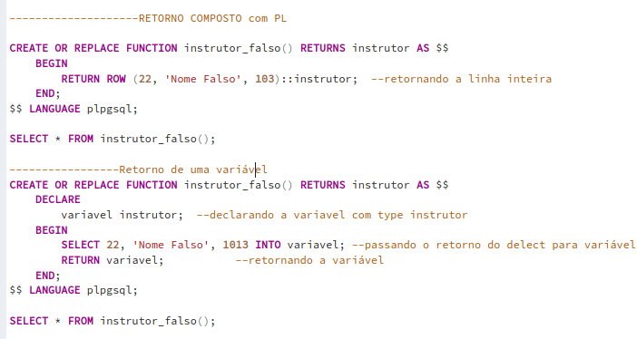

INTO -atribui o valor do SELECT para a variável

SELECT todosOsdados INTO atribui o resultado de uma query à uma variável ou seja o resultado do SELECT é do tipo variável que é do tipo instrutor.

Para retornar um conjunto em PL
Basta além das mudanças de begin e end adicionar antes do select (que vai trazer uma query com vários MATCH) os comando RETURN QUERY.

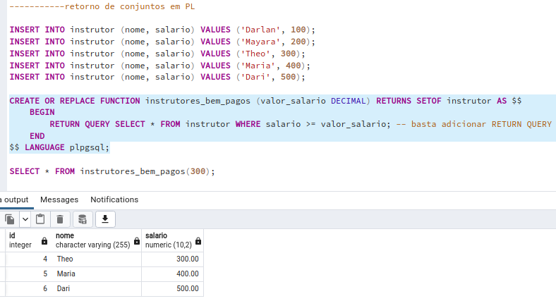

Retorno de conjunto de um type personalizado.

Criar um TYPE com o CREATE TYPE com os valores de retorno desejado, e identificar ele no retorno da função (no caso nome_e_salario), depois fazer uma query que retorne os tipos de valores que espera no TYPE , e garantir que antes da query SELECT, o RETURN QUERY esteja presente.
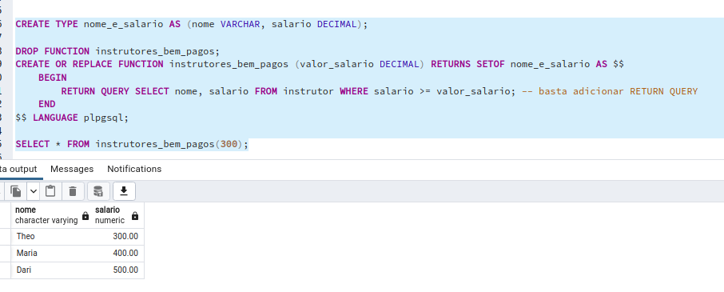

Retorno de conjunto sem um type personalizado.
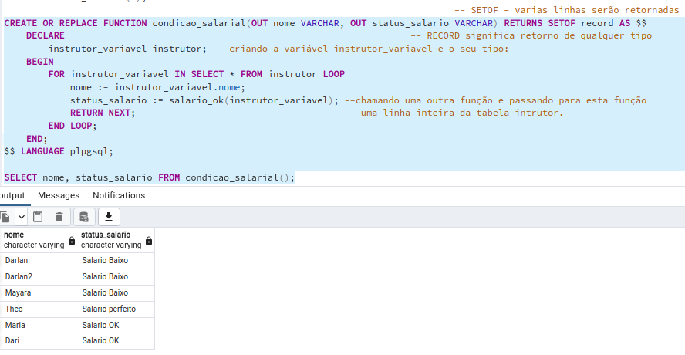

Note que no FOR IN SELECT – a condição de parada será quando passar por todas as linhas da tabela.
Como estou

IF ELSEIF ELSE em PL
https://www.postgresql.org/docs/12/plpgsql-control-structures.html#PLPGSQL-CONDITIONALS

lembrando que instrutor é uma tabela.
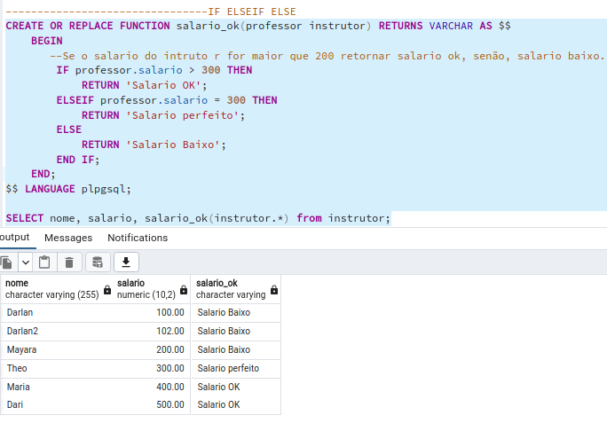
A função recebe uma linha inteira da tabela instrutor.

Esta busca passa uma linha inteira da tabela instrutor.

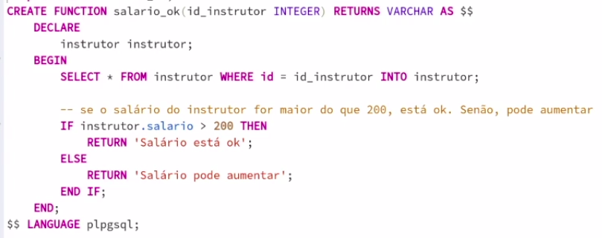
Esta função recebe apenas o ID de um instrutor.

Outra forma de fazer o mesmo.
Estou buscando todos os dados da tabela instrutor, onde o id for igual ao id que passei por parâmetro, e estou pegando os dados e atribuindo à minha variável instrutor. Agora utilizei a mesma lógica da figura anterior, só que de forma diferente.
MENOS PERFORMÁTICO, Pois esta função faz uma nova query na tabela.

CASE em PL
https://www.postgresql.org/docs/12/plpgsql-control-structures.html#PLPGSQL-CONDITIONALS

CASE
WHEN x BETWEEN 0 AND 10 THEN
msg := 'value is between zero and ten';
WHEN x BETWEEN 11 AND 20 THEN
msg := 'value is between eleven and twenty';
END CASE;

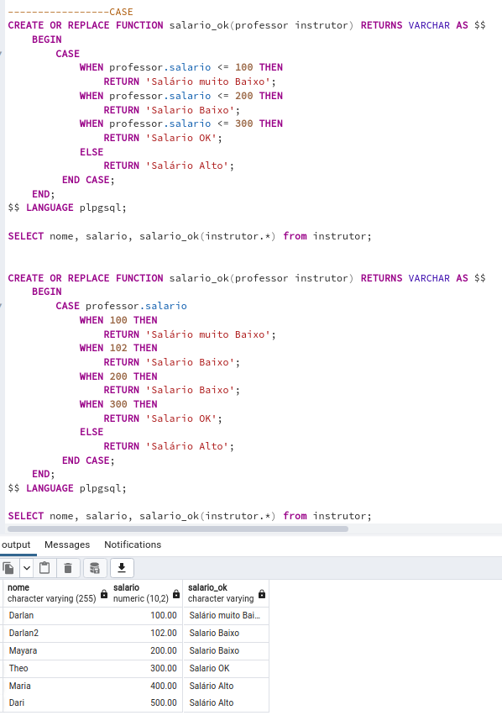

sintaxe que pode comparar valores variados

nesta sintaxe não é possível comparar intervalos de valores apenas valores exatos.

ESTRUTURAS DE REPETIÇÃO:
https://www.postgresql.org/docs/current/plpgsql-control-structures.html#PLPGSQL-CONTROL-STRUCTURES-LOOPS
sem repetição:
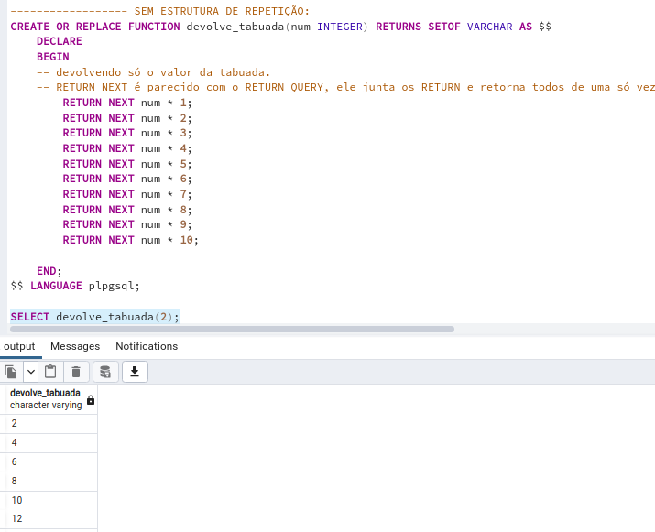

RETURN NEXT é parecido com o RETURN QUERY, ele junta os RETURN e retorna todos de uma só vez.

Loop
todos as estruturas de repetição deve conter a indicação do fim do LOOP com o comando END LOOP.
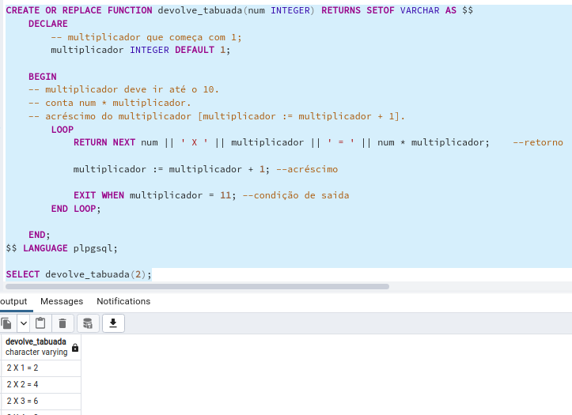

While
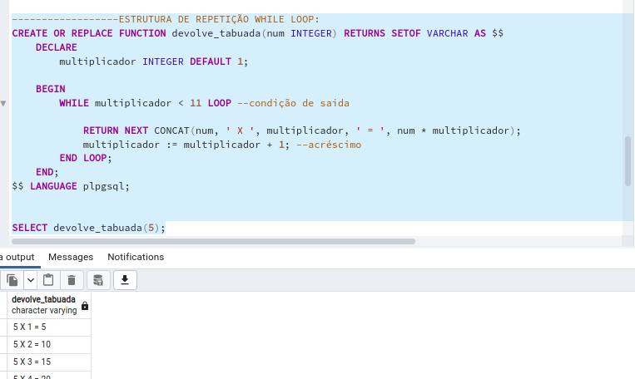
FOR
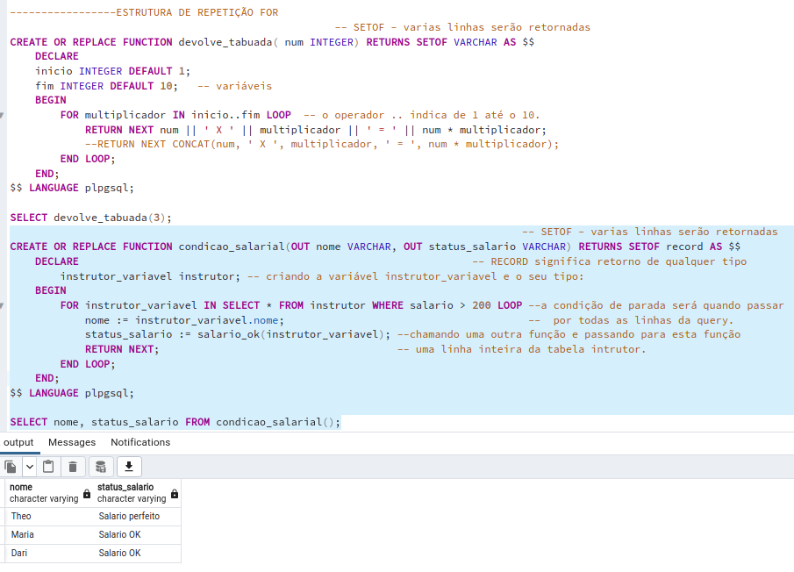

EXEMPLOS DE FUNÇÕES;

EX 1
Criando uma função que insira um cursos em uma determinada categoria, só que passaremos para a função o nome do curso e não o ID
se uma categoria com este nome já existir utilizarmos este id para a inserção,
caso não exista uma categoria com o nome então criaremos primeiro a categoria e depois o curso.
EX 2
-- criar uma função para inserir instrutores com os seus salários.
-- se o salário inserido é maior do que a média, exibir e salvar uma mensagem informando que é maior que a média.
-- salvar também uma outra mensagem informando que Fulando recebe melhor do que X% dos trabalhadores.
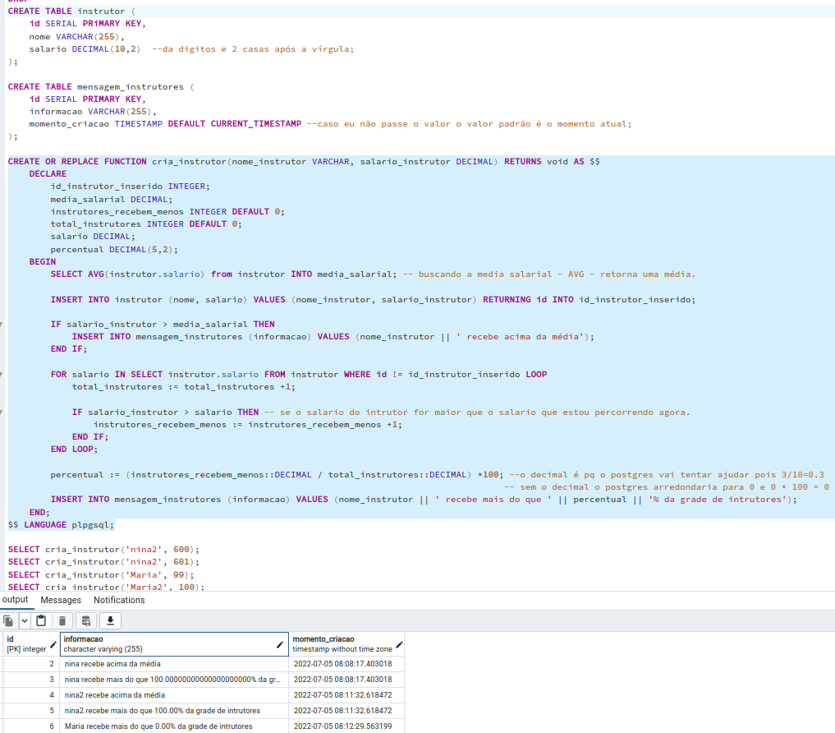

FOUND:
--FOUND - Uma variável que informa se houve algum resultado produzido pela última query executada.

EXECUTE :
Em raros momentos, podemos querer montar uma string contendo uma query a ser executada e armazenar essa string em uma variável. Se nós tivermos uma string contendo uma query válida, podemos executar essa query através do comando EXECUTE da linguagem PLpgSQL.

Para ver exemplos e ler sobre mais detalhes, dá uma olhada aqui: https://www.postgresql.org/docs/current/plpgsql-statements.html#PLPGSQL-STATEMENTS-EXECUTING-DYN

